БАШКОРТОСТАН  РЕСПУБЛИКАhЫ  БЛАГОВАР РАЙОНЫ  МУНИЦИПАЛЬ РАЙОНЫНЫҢ ПЕРВОМАЙСКИЙ АУЫЛ СОВЕТЫ АУЫЛ БИЛӘМӘҺЕ ХАКИМИӘТЕ | 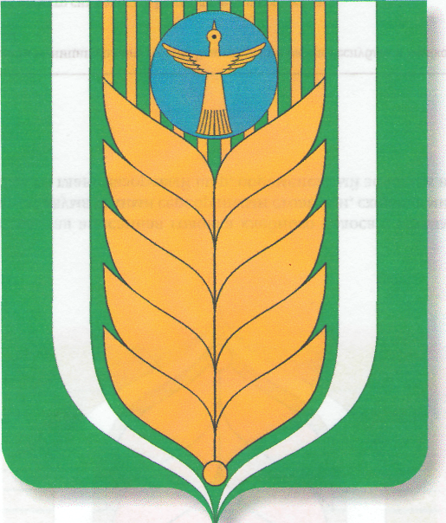 | АДМИНИСТРАЦИЯ  СЕЛЬСКОГО ПОСЕЛЕНИЯ ПЕРВОМАЙСКИЙ СЕЛЬСОВЕТ МУНИЦИПАЛЬНОГО РАЙОНА БЛАГОВАРСКИЙ РАЙОН РЕСПУБЛИКИ БАШКОРТОСТАН
452742, Первомайский ауылы, Ленин урамы, 4/1 |  | 452742, с.Первомайский, ул. Ленина, 4/1

БОЙОРОҠ РАСПОРЯЖЕНИЕ
18.04.2024 № 13-р 18.04.2024

В соответствии с Федеральными законами Российской Федерации от 6 октября 2003 года № 131-ФЗ «Об общих принципах организации местного самоуправления в Российской Федерации»:
1. Признать утратившим силу распоряжение от 28.05.2020 № 34-р «Об утверждении утверждении Положения о комиссии по соблюдению требований к служебному поведению муниципальных служащих администрации сельского поселения Первомайский сельсовет муниципального района Благоварский район Республики Башкортостан и урегулированию конфликтов интересов».
2. Признать утратившим силу распоряжение от 20.04.2022 № 11-р «О внесении дополнений в распоряжение администрации сельского поселения Первомайский сельсовет муниципального района Благоварский район Республики Башкортостан от 28.05.2020 № 34-р «Об утверждении утверждении Положения о комиссии по соблюдению требований к служебному поведению муниципальных служащих администрации сельского поселения Первомайский сельсовет муниципального района Благоварский район Республики Башкортостан и урегулированию конфликтов интересов».
3. Признать утратившим силу распоряжение от 17.08.2010 № 22-р «Об утверждении состава комиссии администрации сельского поселения Первомайский сельсовет муниципального района Благоварский район Республики Башкортостан по соблюдению требований к служебному поведению муниципальных служащих и урегулированию конфликтов интересов.
4. Признать утратившим силу распоряжение от 17.06.2014 № 30-р «О внесении изменений в состав комиссии администрации сельского поселения Первомайский сельсовет муниципального района Благоварский район Республики Башкортостан по соблюдению требований к служебному поведению муниципальных служащих и урегулированию конфликтов интересов».
5. Признать утратившим силу распоряжение от 03.04.2015 № 31-р «О внесении изменений в состав комиссии администрации сельского поселения Первомайский сельсовет муниципального района Благоварский район Республики Башкортостан по соблюдению требований к служебному поведению муниципальных служащих и урегулированию конфликтов интересов».
6. Признать утратившим силу распоряжение от 24.07.2017 № 39-р «О внесении изменений в состав комиссии администрации сельского поселения Первомайский сельсовет муниципального района Благоварский район Республики Башкортостан по соблюдению требований к служебному поведению муниципальных служащих и урегулированию конфликтов интересов».
7. Контроль за исполнением настоящего постановления оставляю за собой.

Глава сельского поселения Первомайский сельсовет З.Э.Мозговая

